Задача 22229
На струне длины 120 см образовалась стоячая волна, причем все точки струны с амплитудой смещения 3,5 мм отстоят друг от друга на 15 см. Найти максимальную амплитуду колебаний смещения.

l = 120 см  y₁ = 3,5 мм  d = 15 см | Струна закреплена с двух сторон. По краям у струны узлы. Уравнение стоячей волны  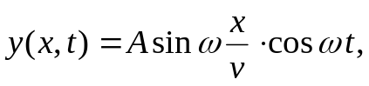  где y(x, t) — смещение точек среды с координатой x в момент t;  ω — круговая частота;  v — скорость распространения колебаний в среде (фазовая скорость).
y_{m} ― ?

Независимый от времени множитель показывает амплитуду колебаний в точке с координатой x.
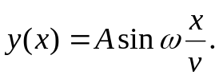
Обозначим аргумент функции синус через φ.
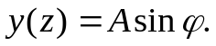
Рассмотрим точки струны с амплитудой смещения, равной y₁. Все такие точки находятся на одинаковом расстоянии, если расстояние между ними равно λ/4 и первая из них отступает от узла на λ/8. Тогда
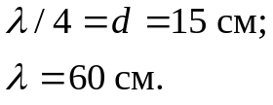
Покажем это на рисунке.
y
0
λ
l
d
d
λ/8
λ/4
y_{m}
y₁
y₁
φ
2π

Тогда координате x = λ/8 соответствует фаза φ = 2π/8 = π/4;
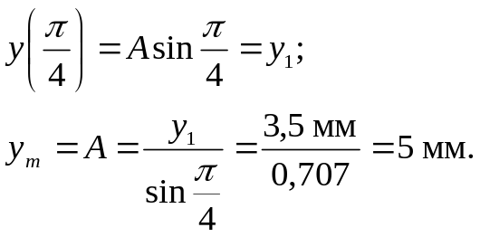
Ответ: y_{m} = 5 мм.

